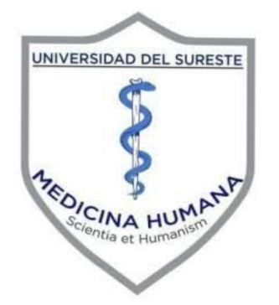

UNIVERSIDAD DEL SURESTE
Campus Comitán
Lic. En Medicina Humana

PARTICIPACIÓN Y ASISTENCIA

Alumno: karen de jesus figueroa velasco
Docente: Dra. AGENOR ABARCA ESPINOSA
Materia: Antropología Medica
Grado: 1 Grupo: A

